附表二

桃園市113學年度國民中小學教師素養導向優良教學示例評選
課程活動設計
壹、課程設計理念
本課程以眷村文化為背景，結合性別平等與女性角色為核心，設計理念如下：
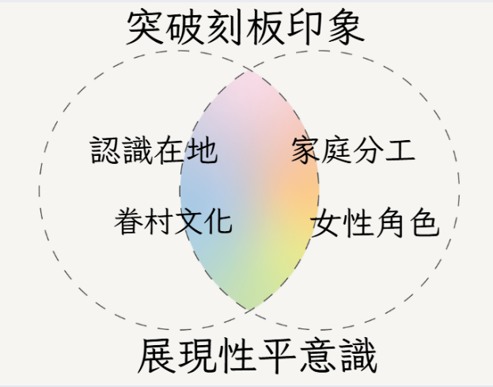
1.深耕在地意識認識眷村歷史
桃園是臺灣眷村文化保留的重要區塊，課程以六年級社會「守護在地文化與歷史」內容為起點，從鄰近的眷村出發，讓學生坐上時光機看見眷村文化的形成與歷史。
2.理解眷村多元文化中的女性角色
文本閱讀，以桃園市自編繪本《蒲小英的新家 》做為讀本，開啟學生對桃園多元眷村風貌的視野，門牌故事創作讓學生走進馬祖新村及憲光二村的圍牆，也走進一戶戶眷村家庭，了解當年眷村家庭的性別角色分工。
3.省思性別角色突破刻板印象
對比今昔女性在社會中的角色，以戲劇展演及實作設計讓學生理解女性的貢獻，透過小組對話與提出行動策略，讓學生思考性別角色的改變、突破性別角色刻板印象並看見性平的力量。
4.活化思想維度提出性平策略
透過歷史認識、文本閱讀、戲劇展演與創意表達，讓學生認識眷村文化中的性別分工與女性貢獻，對比今日女性在家庭中的角色。思考性別角色的改變，理解性別平等的概念與並提出行動策略。

貳、課程架構
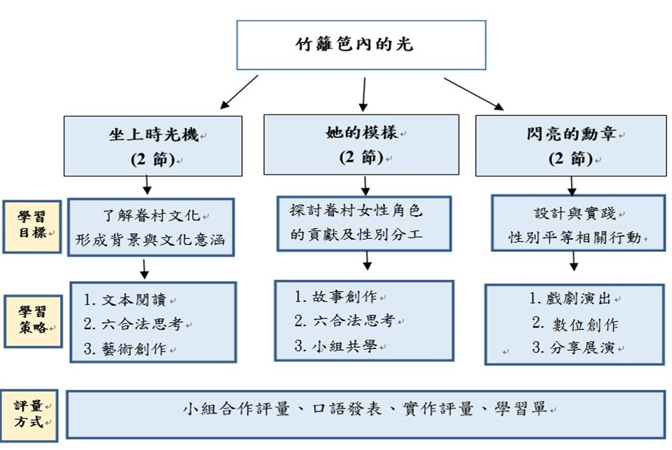

參、課程內容
主題/單元名稱 |  | 竹籬笆內的光 |  | 設計者 |  | 蕭志民、朱陳翰思、謝博光
實施年級 |  | 六年級 |  | 節數 |  | 共 6 節， 240 分鐘
課程類型 |  | □主題式課程  ▇融入社會領域  □跨ˍˍˍˍˍ領域 |  | 課程實施時間 |  | □（跨）領域/（主題）科目  ▇校訂必修/選修  □彈性學習課程/時間
總綱核心素養 |  | A2 系統思考與解決問題  C1 道德實踐與公民意識
領域學習重點 | 核心素養 | 社-E-A2 敏覺居住地方的 社會、自然與人文環境變遷，關注生活問題及其影響，並思考解決方法。 |  | 議題 | 核心素養 | 性 A2  覺知生活中性別刻板、偏見與歧視，培養性別平等意識，提出促進性別平等的改善策略。
領域學習重點 | 學習表現 | 社1b-Ⅲ-3解析特定人物、族群 與事件在所處時間、 空間脈絡中的位置與 意義。  社2c-Ⅲ-1反省自己或社會的價 值觀、偏見與歧視，並探究其緣由。 |  | 議題 | 學習主題 | 性別角色的突破與性別歧視的消除
領域學習重點 | 學習內容 | 社Bc-Ⅲ-1族群或地區的文化特色，各有其產生的背景 因素，因而形塑臺灣多 元豐富的文化內涵。  社Cc-Ⅲ-2族群的遷徙、通婚及交流，與社會變遷互為因果。 |  | 議題 | 實質內涵 | 性 E3  覺察性別角色的刻板印象，了解家庭、學校與職業的分工，不應受性別的限制。
學習目標 |  | 一、能了解眷村文化的形成背景與文化意涵。  二、能探討眷村女性角色的貢獻及性別分工。  三、能以創新方式設計與實踐性別平等相關行動。
教學策略 |  | 文本閱讀、六合法討論、角色扮演、合作學習、小組分享
教材來源 |  | 1.竹籬笆內的桃花源─眷村婦女生活https://women.nmth.gov.tw/?p=1882  2.憲光二村文化園區  https://xianguang.tyccc.gov.tw/  3.乘載時光洪流中的歷史記憶──臺灣眷村繪本系列  https://gpi.culture.tw/news/16602
教學設備/資源 |  | 1.自編教材(走過1949)  2.教室觸屏螢幕、平板載具  3.教學軟體：hiteach、slido文字雲、google表單、canva軟體、  kahoot軟體  4.教學相關影片：  性別平等與CEDAW動畫短片《尋找眷村媽媽味》  https://www.youtube.com/watch?v=zz4DMclM5mY  馬祖新村-眷村文化在中壢  https://www.youtube.com/watch?v=1hVlH2w57Wk
教學活動設計(活動進行步驟)
教學內容及實施方式 |  |  |  |  |  |  | 時間 | 評量
單元一、坐上時光機  一起坐上時光機，了解眷村的文化背景、歷史發展及生活樣貌  第一節：打開時光寶盒  讓我們打開時光的寶盒，走進眷村的世界  【引起動機】  播放與馬祖新村相關影片，介紹眷村的形成背景與生活，引發學生對眷村文化的興趣。  問題引導：  教師提問：「你們聽過『眷村』這個詞嗎？你覺得它和我們生活的社區有什麼不同？」  播放一段簡短的眷村生活影像（例如展示老房子、居民生活、菜市場等內容）。  教師簡述：「眷村是早期國民政府遷台後為軍人及其家屬建設的居住區，這些地方留下了許多歷史與文化故事。」  【發展活動一】眷村文化知多少  1.實施前測：  學生利用平板完成表單問題填寫，作為課程的前測。  2.眷村印象：  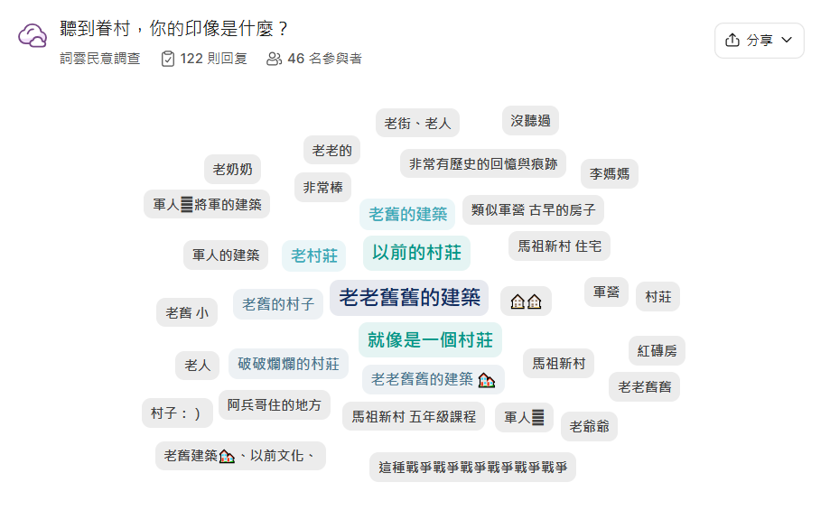  學生利用slido 文字雲，完成眷村印象調查並發表為何對於眷村有這樣的印象。  3.眷村快問快答  (1)教師請小組利用平板進入kahoot 挑戰眷村快問快答題目  (2)學生分組搶答眷村回答快問快答題目。  4.眷村歷史講解：  (1)利用影片介紹眷村的歷史背景。  a.形成原因： 1949年後，戰爭後大批軍隊與眷屬來到台灣，在當地落地生根，形成獨特的眷村聚落。  b.文化特色：因居民來自不同區域，因省籍融合使得眷村中有多元的語言、飲食、生活及文化。  (2)以自編教材《走過1949》展示眷村建築及生活老照片，讓學生透過小組討論寫下看過眷村影片及照片的感想。  【發展活動二】走進《 蒲小英的新家》  以桃園市自編繪本《蒲小英的新家》進行文本閱讀，透過故事介紹眷村的生活空間及文化。  1.小組討論：  以六合法來討論繪本內容，眷村有哪些建築物、商店及活動空間。  2.完成學習單：  各組完成蒲小英繪本故事學習單。  3.小組發表：  各組將完成的學習單進行分享。  【統整與總結】  1.教師與學生討論繪本中讓你印象最深刻的眷村故事片段。如果讓你回到過去，你想要到看看眷村中的哪個地方。  2.說明與歸納當時時代背景所產生的眷村文化對比今昔與今日的社會生活的不同。  第二節：繪製時光地圖  繪製眷村時光地圖，回到記憶中的那些年  【引起動機】  1.教師提問：有一天我們回到眷村，可能會看到當時眷村的人們過著什麼樣的生活？  2.學生思考眷村中人物一天的生活作息並回答教師提問。  【發展活動】拼貼時光回憶  1.眷村地圖場域設定：  (1)教師從各組所完成之蒲小英學習單作為引導，小組討論並說明眷村內常見的活動場域空間。  (2)小組彙整出八個眷村常見場域：活動中心(司令台)、裁縫店、麵店、交誼廳、美髮廳、雜貨店、防空砲臺、澡堂。學生分成四組，各選定兩個場域進行討論。  2.眷村人事物：  (1)學生分組規劃眷村場域每組負責兩個場域的設計。  (2)各組以「人、事、時、地、物」方式，討論地圖場域中可能會出現的人及性別角色。  3.繪製眷村時光地圖：  (1)小組將討論的場域與出現的性別角色人物以圖畫方式完成並用文字說明地圖場域中出現角色的活動場景（如聚會、做飯、下棋）等，並將角色人物繪製黏貼至相應的眷村地圖中。  (2)將完成的地圖進行拼貼，協力拼貼成一張完整的眷村時光地圖，各組說明繪製的內容與想法。  【統整與總結】  共同回顧兩節課中眷村的生活特徵和文化意涵。眷村中的建築空間、生活作息與性別角色有何關聯？  單元二、她的模樣  她是誰？她在哪？她又是什麼模樣？  第三節：眷村裡的她與他  眷村中的性別角色與分工  【引起動機】  透過影片《尋找眷村媽媽味》引發學生對眷村媽媽角色的認識並引起課堂任務的興趣。  教師提問：「在眷村社區裡，男性與女性的角色有何不同？」  【發展活動】眷村裡的她與他  1.眷村角色歸類：  學生分組討論第二堂課中-眷村地圖生活場域中曾經出現的角色人物，這些人物會出現在這個場域的原因為何？例如：家庭管理者、裁縫師、老師、軍官、眷村長輩、商店(麵店、雜貨店)老闆。  2.眷村角色性別分析  將上述這些角色進行歸納，並完成眷村角色性別統計表。  3.小組討論  以六合法引導學生思考，分組討論這些角色或職業所對應的性別為何?  4.小組分享：  小組分享對眷村性別角色分工的看法。  【統整與總結】  1.了解過去眷村中各種生活場域中，不同工作中的性別角色。  2.連結現代社會的性別平等議題，鼓勵學生尊重並珍視歷史文化中的多樣性。  第四節課：門牌裡的故事  每扇門裡都是不同的人生故事，她的角色是什麼呢？  【引起動機】  1.教師展示憲光二村的舊門牌照片（如門牌上的地名、標號，及其中的特色設計）  2.教師提問：  「這些門牌和我們現在的門牌有什麼不同？」「哪一戶的門牌標題最吸引你?「門牌後可以告訴我們什麼樣的故事？」  【發展活動】門牌的故事  1.媽媽的眷村  學生觀看影片《眷村門牌的記憶保管人》，以了解當年眷村的女性生活。  小組討論：你覺得過去的社會中，女性的角色通常是什麼樣子？  2.走進憲光二村的門  (1)獨特的門牌：  憲光二村村落設計的獨特性：門牌標示不僅是住址，也記錄了當地居民的身份背景。  (2)門牌的故事：  以簡報展示門牌的標題，讓學生分組討論，每戶門牌背後的家庭結構。  討論以女性為家庭支柱的戶數有多少，其扮演的角色為何?並請學生發表印象最深刻的門牌故事。  3.重現門牌故事  (1)各組抽取憲光二村門牌故事任務並進行討論。劇本重點提示如下：  A.外頭的她：  「日常互助」：隔壁王太太臨時要出遠門，鄰居阿姨幫忙照顧她兩個襁褓中的嬰兒，展現鄰里的精神。  「街坊互動」：過年時藍太太邀請村裡的大夥到家用餐，分享家鄉味的紅燒獅子頭。  「社區參與」：村裡的朱媽媽和林媽媽共同籌辦眷村書法展，扮演傳遞文化的角色。  B.家裡的她：  「全能家管」：物資匱乏的環境，謝太太勤儉持家，衣服褲子破了，就會一補再補，。  「媽媽老師」：小安考試成績科科滿分，蕭太太覺得很欣慰，平時一邊做家事一邊陪讀總算有代價了。  「家庭支柱」：藍太太常說「男人在外保家衛國，女人在家持家教子」，我要撐下去，等先生回來。  (2)戲劇展演  各組將抽到的題目透過一分鐘表演眷村生活（人事時地物），由其他小組猜出小組表演的內容。  (3)分組提問：  「這位女性對家庭和社區的貢獻是什麼？」「她們的故事和現代社會中的女性有什麼相似之處？」「如果你是憲光二村的一位女性，你希望如何改變自己的生活？」  【統整與總結】  1.憲光二村的門牌不僅是地址，更是文化與歷史的見證同時也反映了眷村的發展，如人口變動、家庭擴展與文化融合。  2.眷村女性如何用堅韌的個性與智慧克服困難，並成為文化的守護者。  單元三、閃亮的勳章  因為堅韌與智慧發出了光芒，勳章不是只頒給戰士，妳也值得！  第五節：你最耀眼  女性的力量撐起竹籬笆的一片天，成為最閃亮的一顆星！  【引起動機】  回顧門牌故事中，眷村女性在社區中扮演的角色。  【發展活動】你的光芒  1.小組討論眷村中女性扮演角色及面臨的挑戰。以六個面向進行討論並歸納他們的成就與影響。  六個面向如下：  (1)家事管理者  在眷村中，女性主要負責料理家庭日常，包含烹飪、清掃、照顧孩子生活及維繫家庭秩序。尤其當時眷村生活條件簡陋，物資匱，女性更需要極強的適應能力與務實精神。  (2)孩子教育者  女性在家中扮演育兒的核心角色，包括孩子的品格教育及課業指導。  (3)家庭支持者  眷村中的男性多為軍人，需長期服役或隨時待命，家庭的運作多由女性全權負責，形成「男人外保家，女人內持家」的分工模式。  (4)鄰里互助者  眷村中家庭的經常彼此幫助，形成緊密的社區網絡。而且她們常一起協作解決生活中的問題（如分享食材或共同育兒），這也加強了眷村的社群歸屬感。  (5)文化傳承者  眷村女性有許多拿手的菜色，透過飲食傳承故鄉的文化，也讓眷村文化透過美食不斷融合與延續。  (6)活動參與者  女性積極參與眷村中的集體活動，例如年節慶典及村內聚會或藝文活動等。在這些活動中展現了眷村女性的社交和協調能力。  2.我想對你說  (1)小組針對以上六個角色，用hiteach投票出眷村女性扮演的每一個角色中所佔的比重。  (2)完成學習單，記錄想對情境中女性說的話，並進行分享。  3.課堂後測  利用GOOGLE表單完成課程後測。  【綜合活動】  教師統整眷村女性力量，說明其在眷村及家中的角色及擔負的任務。  第六節：璀璨女力  盡情綻放你的能量，自信堅定的走在未來的女路上！  【引起動機】  教師播放《臺灣女力形象短片》，對照過去眷村女性與現代女性的角色。  【發展活動】閃亮勳章  1.繪製勳章  (1)小組以第五節課的眷村女性角色，討論其特質代名詞並製作簡報。  (2)各組完成討論，並將特質代名詞具象化，利用CANVA繪製成勳章。  2.我最閃亮  (1)各組以走樓梯的方式進行頒獎，當各組走到指定位置時，將代表各組的力量勳章頒給該組成員。  (2)各組完成頒獎後，全班將勳章的代表力量名詞用口號方式念出，完成頒獎典禮。  【綜合活動】  １.社會上常常給予女性「應當」扮演的某些角色責任。透過本課程讓學生思考這是必要的嗎?還是只是世俗的框架規範。  2.女性的力量，於今日逐漸綻放開花結果，但不論時間的流轉，過去或現在都是社會上重要的支撐力! |  |  |  |  |  |  | 5分鐘  5分鐘    5分鐘    10分鐘  10分鐘  5分鐘  5分鐘  25分鐘  10分鐘  5分鐘  25分鐘  10分鐘  5分鐘  25分鐘  10分鐘  5分鐘  25分鐘  10分鐘  5分鐘  25分鐘  10分鐘 | 口語評量  實作評量  實作  評量  小組討論  小組發表  口語評量  小組  討論  口語評量  口語  評量  實作評量  小組討論  小組發表  口語評量  口語評量  實作評量  小組發表  口語評量  口語評量  實作評量  小組  討論  小組發表  口語評量  口語評量  實作評量  小組討論  小組分享  小組分享  口語評量  實作  評量  小組討論  小組分享  口語  評量
參考資料 |  |  | 1.眷村裡的女人https://usr.scu.edu.tw/books/%E7%9C%B7%E6%9D%91%E8%A3%A1%E7%9A%84%E5%A5%B3%E4%BA%BA/  2.「聽見她的聲音」特展重現眷村婦女生活  https://www.cycu.edu.tw/?p=30671  3.時間的刻痕—眷村居住與成長記憶  https://tcmb.culture.tw/zh-tw/subject/295  4.「眷村想想」家庭小工：什麼都作，什麼都不奇怪  https://www.thinkingtaiwan.com/content/5041  5.眷村觀察學：從當代城市中探索傳統眷村的存在意義  https://reurl.cc/WA6VWD
實施歷程 |  |  | 一、設計歷程與教學實踐反思  (一)課程設計歷程：在課程設計初期，我們五位教師進行了教師共備，提出各式天馬行空的想法。我們經過激盪將社會領域的核心素養與性平議題結合，確立了以眷村文化中女性角色的突破作為課程的主軸。我們以桃園市自編繪本《蒲小英的新家》作為閱讀文本，這本繪本是以忠貞新村為故事背景，同時配合馬祖新村及憲光二村的眷村門牌故事，讓學生從在地出發，認識桃園的眷村文化，引導學生進入眷村情境。透過時光地圖的繪製及門牌故事戲劇展演，以實際操作的方式，讓學生從歷史視角重新詮釋女性角色的重要性用，結合數位學習軟體hiteach、kahoot、sliodo文字雲與學生進行互動。同時課程設計亦配合學生的數位學習能力，運用設計軟體CANVA，深化學生對性別角色的思辨。  (二)實踐教學過程：我們帶領學生以多元方式了解眷村文化，學生開始對眷村文化產生高度的興趣。透過分組討論與戲劇演出等活動參與，對於性別角色提出了許多有趣的論點，從孩子的眼光中看見不同眷村性別角色文化。  (三)學生學習成效分析：  1.google表單調查：第一節課以「眷村文化知多少」進行前測，調查學生對於眷村文化與性別分工概念的初識程度，在第五節課結束時實施後測。以數據進行分析，得知學生透過課程確實有習得眷村歷史與眷村多元文化中的女性角色與分工的概念。  2.學習記錄與回饋分享：蒲小英繪本故事學習單，學生利用六合法思考眷村文化及生活的場域，學生討論與分享歸納出眷村過去生活的重要場域與文化；時光地圖實際繪製讓學生對於眷村的場景更深刻了解，前二節的課程內容已經成功建置，學習目標一：了解眷村文化的形成背景與文化意涵確實有達成。眷村角色性別分析表中，也看見學生在課程能夠明確說明眷村中各種生活場域中的性別角色分工與眷村女性角色的參與及分工，因此本課程學習目標二：探討眷村女性角色的貢獻及性別分工確實有達成。第三單元課程中，學生以你的光芒為主題，透過戲劇方式演繹過去女性的各項生活情境，說出對於眷村女性角色的想法。課程的結尾以活潑創新的頒獎典禮及徽章設計來肯定這些女性的付出與貢獻，學生反應熱烈，由上述學生表現可知本課程的學習目標三：以創新方式設計與實踐性別平等相關行動確實有達成。  (四) 反思教學歷程：學生對眷村文化的興趣濃厚，透過時光地圖的繪製與門牌故事的戲劇展演，學生展現了創意與熱情。然而，在性別角色議題上，部分學生對傳統性別分工的認識仍停留於表面。透過教師的引導與小組討論，他們逐漸能辨識性別刻板印象，並嘗試提出突破框架的行動策略。然而，部分學生對於課程中提到較複雜的情境時就需要更多引導，也許未來在課程的設計中可以思考如何再簡化一些情境脈絡或是更貼近學生感受的生活情境。  我們期待透過這個課程設計，讓學生從「竹籬笆」開始，看見不同角色女性所散發的光芒。讓學生在文化探索中感受到性平教育的重要性，更能夠對於性平提出創意發想的行動策略，尊重性別平等的核心價值，讓生活在社會中的你我都成為一道閃亮的光！
實施省思 |  |  | 本課程以眷村文化為背景，結合性別平等教育，透過繪本閱讀、歷史探索、戲劇展演及創意實作，引導學生認識性別角色的演變與其背後的文化意涵。教學過程中，我們看見了學生的進步，但也發現了幾點在教學中可改進之處：  1.用語準確與清晰：在引導學生理解性別議題時，應避免過於簡化專有名詞。例如，涉及性別角色的討論時應具體說明「性別平等」與「刻板印象」的定義，避免學生在概念建立初期產生混淆。  2.適應多樣化學習需求：學生對數位工具的熟悉度不同，尤其是在使用平板進行創意設計（如CANVA繪製勳章）時，部分學生可能需要更多的技術支援。我們建議教師提前進行數位技能測試，並根據學生能力分層設計學習活動，以提升教學效率。  3.討論方式的引導與支援：本次課程採用了六合法及心智圖的方式，引導學生透過多層次問題進行思考。然而對於未曾接觸此討論法的班級，前期導入時需更多時間進行引導，建議未來可提供範例演示或設計引導圖表，幫助學生快速進入討論狀態。  4.時間管理與課程節奏：教學中發現部分活動耗時較多，例如文字雲調查與小組討論延長了課堂時間。建議未來縮減部分活動的複雜度，或以分組完成的方式提高效率。  整體而言，這個課程不僅讓學生對眷村文化與性別角色的演變有更深入的認識，也提升了學生對性別平等議題的敏感度與思考深度。未來，我們將持續努力，讓更多學生在學習歷史與文化的同時，內化性平意識，並成為推動社會進步的重要力量。

